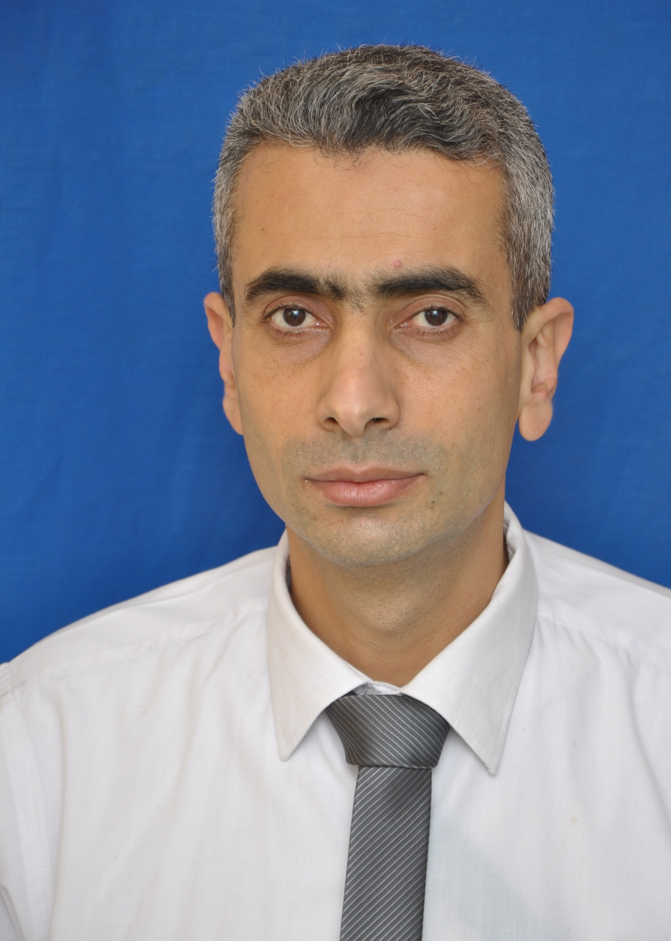
الاسم: علاء خليل محمد العكش
تاريخ الميلاد: 20/8/1975 الحالة الاجتماعية: متزوج
العنوان: البريج 79/3 محمول :0599701277 - 05967701279
allaa.ukosh@hotmail.com. البريد الالكتروني:
المؤهــــلات:
- دكتوراه في فلسفة ادارة الأعمال جامعة قناة السويس – مصر 2018
- عنوان الرسالة: نموذج مقترح لإدارة التغيير التنظيمي في بناء المنظمة الذكية (دراسة ميدانية مقارنة بين المستشفيات العربية والأجنبية)
- ماجستير إدارة الأعمال ((MBA الجامعة الإسلامية – غزة 2005- 2007.
- عنوان الرسالة: نظام الحوافز والمكافآت وأثره في تحسين الأداء الوظيفي في وزارات السلطة الفلسطينية في قطاع غزة
- بكالوريوس إدارة الأعمال جامعة الأزهر – غزة 1994- 1998.
الخبـــــرة الأكاديمية:
- العمل مدرس جامعي في الكلية الجامعية للعلوم التطبيقية العام 2009 -2016 في مساقات:
- نظم المعلومات الإدارية
- الإدارة العامة
- التسويق
- التسويق الالكتروني
المشاركة بالمؤتمرات والندوات والدراسات ونشر المقالات
- دراسة منشورة بعنوان: دور الابداع في بناء المنظمة الذكية: دراسة ميدانية مقارنة بين المستشفيات العربية والأجنبية
- دراسة منشورة بعنوان: دور القيادة في بناء المنظمة الذكية: دراسة ميدانية مقارنة بين المستشفيات العربية والأجنبية
- دراسة قيد النشر بعنوان: دور استراتيجيات التخطيط التنموي في تطوير وتنمية قطاع النقل - دراسة ميدانية على وزارة النقل والمواصلات بقطاع غزة
- دراسة قيد النشر بعنوان تقييم دور الإدارة الرقمية في تطوير الأداء المؤسسي دراسة ميدانية : وزارة التربية والتعليم بقطاع غزة
- تقديم دراسة بعنوان "إعادة هيكلة المؤسسات وفرص تحسين التشغيل "مهنية في مؤتمر "الشباب والتنمية في فلسطين مشاكل وحلول" الذي عقدته الجامعة الإسلامية بغزة بتاريخ 24/4/2012
- المشاركة بيوم دراسي عن الشباب والتنافسية بدراسة عن فرص التشغيل بالكلية الجامعية
- المشاركة بيوم دراسي بدراسة عن آليات الحد من حوادث الدرجات النارية بقطاع غزة المنعقدة بالجامعة الإسلامية فرغ خانيونس
- المشاركة في العديد من ورش العمل في قضايا التطوير والتنمية البشرية
- إعداد دراسات مهنية عن اقتصاديات النقل
خدمات ادارية واستشارية
الخبرة بمجال بناء النظم والبرامج
- تصميم نظام محوسب لقياس الذكاء التنظيمي في المؤسسات لمستشفى الشفاء بغزة
- تصميم نظام متكامل للشكاوي وآليات متابعاتها
- اعداد خارطة ادارية محوسبة لتقييم الأداء المؤسسي واقتراحات لتطويره
- إعداد نماذج تقييم أداء للموظف العام في مؤسسات السلطة الفلسطينية لديوان الموظفين العام
- تصميم برامج وخطط لبناء القدرات للمؤسسات الغير حكومية NGOs
- تصميم نظم ومعايير للجودة في الأداء الإداري والتقني
- اعداد الخطة التدريبية السنوية لمركز التدريب والتطوير في المجلس التشريعي
- إعداد الخطة الوطنية للتدريب والتنمية البشرية لموظفي السلطة الفلسطينية ديوان الموظفين العام
تقديم الاستشارات الادارية المهنية
تصميم واقتراح العديد من البرامج التنموية والإدارية كما يلي:
- تصميم برامج عديدة في التنمية البشرية المستدامة في المجموعة الاستشارية للتطوير
- تصميم برامج في بناء القدرات لمؤسسة طلال أبوغزالة
- اعداد هيكلية تنظيمي لمؤسسة بيت الحكمة
- إعداد برامج في التنمية البشرية المستدامة في مؤسسة الفريق والتعليم المستمر بالجامعة الاسلامية
- اقتراح برامج تدريبية في مجال التطوير الاداري للكلية الجامعية للعلوم التطبيقية بغزة
- إعداد خطة استراتيجية لتخطيط الموارد البشرية لكافة وزارات السلطة الفلسطينية
- إعداد الخطة التنموية الحكومية لوزارة النقل والمواصلات
- المشاركة في عضوية اللجنة الحكومية لإعداد خطة التنمية لقطاع غزة
- إعداد الخطة الاستراتيجية لوزارة النقل والمواصلات
- العمل في لجان اختيار الموظفين الحكوميين للمؤسسات الحكومية •
- عضو في المجموعة الاستشارية للتطوير
- المشاركة في لجنة إعادة هيكلة الهيكل التنظيمي والوصف الوظيفي لوزارة النقل والمواصلات

الخبرة بمجال التدريب وبناء القدرات:
العمل كمدرب وانجاز أكثر من (420) ساعة تدريبية في مؤسسات عديدة في مجالات التنمية الادارية والبشرية أهمها ( التخطيط الاستراتيجي والتنموي _ بناء البرامج التنموية _ الاتصال والتشبيك_ كتابة التقارير _ بناء القيادة واتخاذ القرارات _ تدريب مدربين _بناء فرق العمل _ تشغيل النظم _ مهارات الرقابة والمتابعة والتقييم – تخطيط الموارد البشرية _ إعداد المشاريع والبرامج)
اعداد مواد تدريبية في مجالات (بناء القدرات) التالية:
(ادارة المشاريع, ادارة المفاوضات, التخطيط الاستراتيجي ورؤى المدراء, مهارات القيادة, إدارة التغيير, إدارة وبناء فرق العمل, مهارات الاتصال والإعلان, فن كتابة التقارير وعرض البيانات, إدارة الجودة الشاملة, مهارات تخطيط الموارد البشرية, الرقابة الداخلية في المؤسسات أساليبها وتطبيقاتها, ادارة المشاريع, تدريب مدربين)
خبرة العمل بالمؤسسات:
العمل لنحو (19 عام) في مؤسسات أهلية وخاصة وحكومية منذ العام 1998 على النحو التالي:
- العمل الاستشاري في مجال تقديم الخدمات الاستشارية الادارية والتنموية لمؤسسات أهلية وخاصة بقطاع غزة
- العمل في بنك الأردن بغزة من يناير 1999 حتى أكتوبر 2002 ومن خلال وظيفتي أديت العديد من المهام مثل فتح الحسابات البنكية وإيداع الشيكات والودائع البنكية والتعامل مع العملات المختلفة وترحيل النقدية للخزينة.
- وزارة النقل والمواصلات من أغسطس 2003 حتى الآن والعمل بمهام ووظائف عديدة آخرها مدير عام الجودة والتخطيط والتدريب والعلاقات العامة والرقابة الداخلية والمدارس والمعاهد ومن الوظائف:
المسمى الوظيفي | الانجازات الرئيسية | العام
مدير عام التخطيط. | إعداد الخطط الاستراتيجية والتنفيذية والتنموية للوزارة من العام 2008 حتى 2018 وإعداد التقارير المتنوعة والاحصاءات والدراسات الاقتصادية | 2008- 2018
مدير عام العلاقات العامة والاعلام | إعداد الخطط الشهرية والسنوية لنشاط العلاقات العامة والإعلام وإعداد النشرات الإعلامية عن أنشطة الوزارة وتنظيم ورش العمل واستقبال شكاوي الجمهور | 2008- 2012
مدير التدريب | إعداد برامج التدريب الداخلي والخارجي للموظفين وإعداد قاعدة بيانات للأنشطة التدريبية وتنسيق أنشطة التدريب مع المؤسسات | 2008 - 2014
مدير الجودة | إعداد نظم للجودة الإدارية والفنية وإعداد دليل لنماذج الجودة وإعداد خطة لتشغيل نظم الجودة لتطوير الخدمات
مدير عام الرقابة الداخلية | إعداد خطط العمل والإشراف على الأنشطة التنفيذية للدائرة ورقابة الشئون الإدارية والمالية والفنية وإعداد التقارير المالية والإدارية والفنية عن الأداء | 2013 -2016
مدير عام المدارس | تنفيذ برامج تدريب السياقة في محافظات غزة | 2017

دورات تدريبية:
- دورة توفيل (Test of English as a Foreign Language) والحصول على (500) نقطة والتي عقدت في 21/12/2015 في المركز اللغات الأجنبية في جامعة بورسعيد - مصر
- دورة تدريبية حول انعاش الاقتصاد المحلي لقطاع غزة المكان: قطاع غزة من الفترة الى: 28/11/2013الى : 24/11/2013 عدد الساعات التدريبية (26) منظمة العمل الدولية، غزة
International Training Center

- برنامج أرينا (المحاكاة) في الجامعة الإسلامية من الفترة 1/10/2006 حتى 1/12/2006 (24 ساعة).
- اللغة الانجليزية لإدارة الأعمال في الجامعة الإسلامية من الفترة 21/7/2002 حتى 22/8/2002 (40 ساعة).
- الودائع المصرفية في بنكك الأردن من الفترة 21/4/2001 حتى 25/4/2001 (15ساعة).
- التسهيلات الائتمانية في بنك الأردن من الفترة 4/3/2000 حتى 8/3/ 2000 (15 ساعة).
- الثقافة البنكية بنكك الأردن من الفترة 16/9/2000 حتى 20/9/2000 (15 ساعة).
- التدرب في بنك القدس للتنمية والاستثمار من الفترة 11/1998 حتى 12/1998.
مهارات الحاسوب
- دورة في الرخصة الدولية لقيادة الحاسب الآلي (International Computer Driving License)
مركز (Family com) الاسماعيلية مصر في الفترة من 1/11/2015 حتى 18/12/2015 بواقع ( ساعة72)
(Microsoft Word, PowerPoint, Excel, Access) العمل على البرامج التطبيقية: -
اللغات: اللغة الانجليزية ( مستوى جيد في المحادثة والكتابة والقراءة)

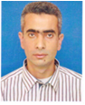
C.V

Personal Information:
Name: Alla’a Khalil Moh. Al-ukosh
Date of Birth :20-8-1975
Nationality: Palestinian
Marital status: Married
Address: 79/3, Bureij camp
Mobile: 0599-701277 - 0567-701279
E-mail: allaa.ukosh@hotmail.com.

Qualifications:

➢2018 – PHD Degree : philosophy in Business Administration, Suez Canal University

Faculty of Ismailia, Egypt.

➢Thesis title: (A Proposed Model for Organizational Change Management in Building Smart Organization: A Comparison Field Study between the Arab and Foreign Hospitals).

➢2005 – 2007 The Islamic University of Gaza, MBA degree.(Master of Business Administration).

➢Thesis title: (Incentives and rewards system and their effects on improving job performance in the ministries of Palestinian National Authority, in Gaza Strip).

➢1994–1998 Al-Azhar University, BA degree, Business Administration Department.
➢Experience:
➢ Academic experience:
Work as a lecturer and teaching courses at University Collage of Applied Sciences:
- Management Information System
- Public Administration
- Marketing
- E- Marketing

➢Participation in conferences, seminars, studies and publishing articles
- Published study entitled: The role of innovation in building smart organization: A comparative field study between Arab and foreign hospitals.
- Published study entitled: The role of leadership in building smart organization: A comparative field study between Arab and foreign hospitals.
- A study under publication titled: The role of development planning strategies in the development of the transport sector - a field study on the Ministry of Transport in the Gaza Strip
- A study under publication titled: Evaluation of the role of digital management in the development of institutional performance Field study: Ministry of Education in the Gaza Strip
- participation in faculty of commerce conference and providing report about restructure
- and job creation
- participation in youth employment opportunities conference at university college of
- applied science and providing specialized report
- participation in many workshops related human development
- participation in conference about motorbikes accidents as a social issue and providing report
- preparing many studies about transportation economy
- Member of consulting group for development
➢Consultative Services
Experience in building systems and programs
- Designing a computerized system to measure organizational intelligence in the institutions of Shifa Hospital in Gaza
- Designing an integrated system of complaints and follow-up mechanisms
- Preparing a computerized administrative map for evaluating institutional performance and suggestions for its development
- Preparing performance evaluation models for the public employee in Palestinian authority institutions
- Designing programs and capacity building plans for NGOs
- Design systems and standards for quality in administrative and technical performance
- Prepare of strategic plan to ministries of Palestinian authority (Man Power Plan)
Providing management consulting
- Design of several sustainable development programs in the Development Advisory Group
- Design capacity building programs for Talal Abu-Ghazaleh Organization
- Preparing an organizational structure for the Bayt Al-Hikma Foundationq
- Preparation of programs in sustainable human development in the institution of the team and continuing education at the Islamic University.
- Preparing training programs in the field of administrative development at University Collage of Applied Sciences
- Prepare a strategic plan for human resources planning for all ministries of the Palestinian Authority
- Provid many programs in human development for NGO
- Design organisation structures and administrative service for NGO
- Preparing of governmental development plan to ministry of transportation.
- Participation in governmental committee to prepare of Gaza- development plan.
- Participation in governmental committee to select new employees.
- Participation in committee of Ministry to ministry re-structure (Organizational Structure).
- Participation in committee of Ministry to preparing of jobs description.
- Preparing of strategic plan to ministry of transport.
- Member of consulting group for development.
➢ Training and capacity building services
Working as trainer in developing administrative and human skills for (420hs)in main courses such as:
(Strategic and developing Planning, Team work Building, Communications skills, Human resource planning, Leadership skills and Decision Making, Projects Design, Reports 'Design, Training of trainers, Systems Operation and Secretarial Executive )
Preparing training plans:
- Design training programs at human development for "Freeq firm"
- Suggest capacity building programs for NGO firms
- Provide development projects for consulting group firm
- preparing of annual training plan to Palestinian legist council
- Preparing of national training plan to General personnel council
- Design training programs during simulation models
Preparation of training materials in (capacity building) in the following topics:
(Manage negotiations, Project management, Strategic planning & managers' vision, training of trainers, Skills of Human resources planning, Reports' design & communication skills, Advertising Skills & communication, Total quality management (TQM), Internal control on firms: methods & applications, Team work Building, Leadership Skills, Changing Management
➢ Firms experience:
I have been working for (19 years) in private, governmental and NGO, since 1998 as follows:
- Advisory work and provision of administrative and developmental advisory services to NGOs, especially in the Gaza Strip
- Work in the Bank of Jordan in Gaza from January 1999 to October 2002 and through my job performed many tasks such as opening bank accounts and deposit checks and bank deposits and dealing with different currencies and the transfer of cash to the Treasury.
- I'm working at Ministry of Transport from Aug 2003 till now, and I occupied many positions, the last one is

Job title | main achievements | Period
Director of Planning | Preparing the strategic, executive and developmental plans of the Ministry from 2008 to 2018, preparing various reports, statistics and economic studies | 2008 -2018
Director General of Public Relations and Information | Preparing monthly and annual plans for public relations and media activities, preparing information bulletins on the ministry's activities, organizing workshops and receiving public complaints | 2008-2012
Training Manager | Prepare internal and external training programs for staff, prepare a database of training activities and coordinate training activities with institutions | 2008-2014
quality manager | Preparation of systems for administrative and technical quality, preparation of a manual for quality models and preparation of a plan for the operation of quality systems for the development of services | 2013- 2015
Director General of Internal Control | Preparation of work plans and supervision of the operational activities of the department and the control of administrative, financial and technical affairs and the preparation of financial, administrative and technical reports on performance | 2013- 2016
Director General of Schools | Implementing professional driving training programs in the governorates of the Gaza Strip | 2017
Training :
- English Language Course as a Foreign Language (TOEFL) (500 points), which was held on 21/12/2015 at the Center Foreign Languages at Port Said University – Egypt
- Training Course on Reviving the Local Economy of the Gaza Strip Venue: Gaza Strip Period: 28/11/2013 To: 24/11/2013 Number of Training Hours (26) International Training Center
- Arena Program (simulation), held at the Islamic University – Gaza from Oct. 1st, to Dec. 1st, 2006 (24credit hour).
- English for Business administration, held at the Islamic University – Gaza from Jul. 21, 2002 to Aug. 22, 2002 (40 credit hour).
- Deposit course at Bank of Jordan from Apr. 21, 2001 to Apr. 25 2001 (15 credit hours).
- Credit facilities course at Bank of Jordan from Mar. 4, 2000 to Mar. 8, 2000 (15 credit hours).
- Banking culture course at Bank of Jordan from Sept.16, 2000 to Sept. 20, 2000 (15 credit hours).
- Trained at Al-Quds Bank for Development & Investment from Nov. 1998 to Dec.1998.
- I have a valid driving license.

Computer Skills:
- A course in the International Computer Driving License Center (family com) Ismailia Egypt from 1/11/2015 until 18/12/2015 at (72 hours)
- Microsoft Applications: ( Word, PowerPoint, Excel, Access)
- Languages: Good spoken and writing English language.

